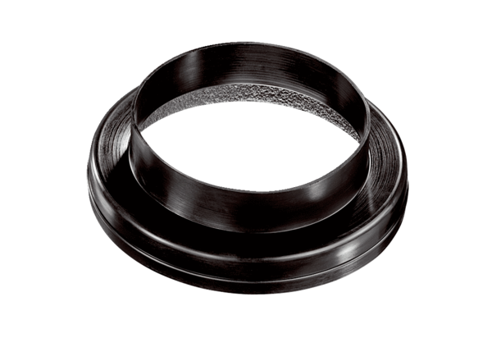Přechodový kus MT-Ü160/150Obsah dodávky: 1 kusSortiment: K
Typové číslo: 0059.0990Výrobce: MAICO

